《**“校企深度融合，全程职业模拟”高职酒店管理专业人才培养模式创新**》

**成果总结**

**一、成果的研究背景**

“办人民满意的教育”是国家对学校工作的要求和厚望，厦门南洋职业学院鲁加升教授、校长把它具体化，提出“办一所负责任的大学”愿景。负责任，就是为学生着想，为社会担当。学校坚持践行“以人为本、特色办学、全面育人”的办学理念，在人才培养全过程中融入学校的三创理念，在招生咨询、新生入学教育、专业教学、实训实践的环节中向学生推广三创理念、三创思维，使三创理念、三创思维内化为学生的心智模式。

《国家中长期教育改革和发展规划纲要（2010-2020年）》指出，高等职业教育要推进教育教学改革，实行工学结合、校企合作、顶岗实习的人才培养模式。按照纲要要求的精神和学校的办学理念，本项目在进行行业经济和区域经济发展状况分析、毕业生跟踪回访、召开专家座谈会、本地区高职院校酒店类专业设置情况等广泛的市场调研基础上，最后确定校企合作构建“校企深度融合、全程职业模拟”教学环境的新型人才培养模式，涉及了从新生入学到学生课程学习、就业，企业全程参与的人才培养方案。结合“福建省高等职业教育省级示范专业的建设目标，依托专业建设具有理念先进、平台先进、成果丰硕等优势，从教学模式，教学体系、教学方式等多方位进行改革和实践，发挥专业优势资源的人才培养作用，提高学生创新能力。

四年来的改革与实践取得令人满意的成果。2016年在第六届SEAC新道教育主题年会上获得“校企合作优秀推进奖”1项；建立了一套依托校企合作优势资源的、由校内外导师制、学生实训项目研究、启发讨论式教学、以赛促教等构成的多层次学生创新能力人才培养体系，培养出一批基础扎实、专业技能全面、有理想、有创新意识、有特色的酒店专业技能型人才。本专业连续三年保证了国赛参赛并获二等奖、省赛获得一等奖的好成绩，7人次获得全省职业技能大赛一等奖两项，连续3年获得市级职业技能大赛一等奖。

**二、成果主要内容**

2012年9月，本专业开始“校企深度融合，全程职业模拟”人才培养模式的探索与研究。校企深度融合不仅进一步满足教学层面的需要，解决学生实训、就业的需要，更促进了为社会、产业、企业服务，探索校企二元办学路径和模式，向项目升级换代、层级深度融合发展。“全程职业模拟”将企业的工作过程复制到学校，使学生在3年的学习中加深了对企业工作过程的认识，掌握了行业最新信息，有效地提高了自身的业务能力和教学水平，实现校园与企业的“无缝对接”，实现学生毕业与上岗的“零过渡”。

**（一）校企合作，“双头牵引”构建产学合作发展机制**

在“校企深度融合，全程职业模拟”人才培养模式下，与厦门酒店行业企业开展深度合作，建立学校与企业“双头牵引”、“双主体”的发展合作机制。该机制促进了企业生产与学校教育教学的共同发展，达到校企双方的双赢效果：企业充分利用学校的教育资源与人才优势，解决员工培训和优质人力资源补充问题，提高了企业效益；学校则充分利用企业的人才需求、职业环境以及具有企业经验的一线专家，解决人才培养方案的创新、教学内容改革、实践教学的实施以及学生就业等诸多问题，促进了教育教学改革，提高了办学效益。

**（二）紧贴行业需求，构建基于工作过程的课程体系与课程标准，使职业能力培养目标更加明确**

在“校企深度融合，全程职业模拟”人才培养模式下，原有的课程体系已不能适应。通过把单一课程改革推进到完整的专业体系改革，使学生获得行业工作领域的系统化训练，把学习过程转化为全程工作模拟过程，从而实现了把方法能力、社会能力的训练融入三年的学习过程之中。

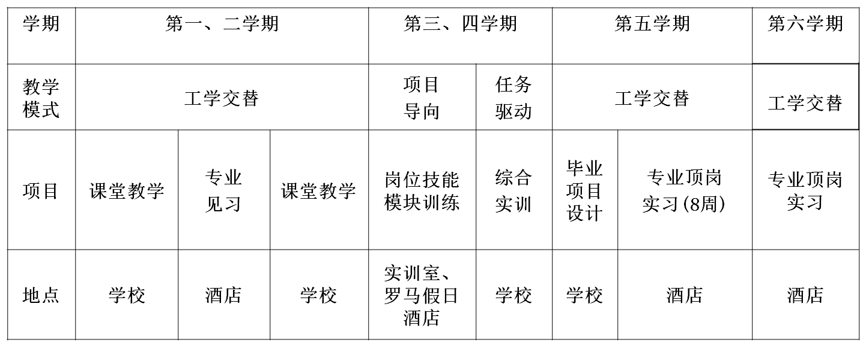

**（三）实施“任务驱动，项目导向”教学做一体化的教学模式，凸显高职教育的职业性与实践性**

在“校企深度融合，全程职业模拟”人才培养模式下，我们设计出“任务驱动，项目导向”教学做一体化的教学模式。根据任务驱动教学模式，总结归纳教师多年的教学经验与方法，针对不同的学习情境和学生特点，分别采取灵活的趣味案例教学法、角色扮演法、基于过程性的评价体系（改变传统撰写毕业论文的形式为创新的商务项目设计考核方式）等多种教学方法实施教学，引导学生积极思考、乐于实践，全面提升学生的专业能力与社会能力，取得了较好的教学效果。

**（四）组建校企混编的师资团队**

通过校企合作的方式，把企业培训师的培养体系与学校“双师型”教师的培养体系相对接，校企共同组建混编型师资团队，使教师具备企业培训师的素质，从而建设一支更符合行业人才培养需要的、双师型师资团队。

**（1）专业教师参与企业在职员工业务培训**

社会服务是高校的重要职能，本专业本着“校企深度融合，全面服务社会”的理念，立足地方立足社会发展需要，全方位开展服务工作，四年内共有七人次专任教师为企业进行培训近200学时，有两人次为企业的行业技能大赛聘为指导教师，有两人次为餐饮证和导游证技能鉴定考官，为企业提供4份咨询报告，咨询费用达103.5万。

**（2）企业一线专家走进课堂，指导专业实践**

在近几届新生入学教育中，邀请企业专家来校做报告，通过企业参与，把新生入学教育过程从传统的学校和专业的认知教育转换为对企业、职业的认知启蒙，引导学生正式进入职业生涯模拟状态。在课程实施中，企业参与专业课教学，企业派专家亲授《酒店市场营销》、《餐饮服务与技能管理》等专业课程。在专业课教学基础上，企业实施职业素质教育，企业通过与学生座谈、交流等方式了解学生的心态，传播企业的文化。

**（3）专业教师下企业进行挂职锻炼**

专业教师下企业挂职锻炼，一方面可以更好的提高自身的专业能力，另一方面也可以进一步了解学生顶岗的情况，做好企业跟学生的沟通桥梁作用。目前我们共有2位老师下企业进行挂职锻炼。

**（4）校企共同开发专业核心课程，开发实训教材和岗位培训教材**

以企业工作岗位技能和职业标准为中心，把企业培训课程与现有教学标准融合，项目小组全程负责和推进课程体系建设项目的执行。在教学过程中，企业参与确定课程内容、编写课程标准、制定教学计划，参与教学、编写校企合作教材、开发实训项目和实训指导书。现有校企共建校本教材《星级酒店常用语实训教材》和前厅、客房、餐饮、形体、酒店英语等课程《实训指导手册 》。参与1项教育部职教师资教师标准、课程、教材开发项目。

**（五）校企共建实训基地**

本专业设立中餐实训室、西餐&酒吧实训室、前厅实训室、导游综合实训室、南洋旅游工作室、茶艺实训室、形体实训室、飞机+动车模拟舱实训室、国际邮轮人才培育中心、罗马假日酒店客房服务实训室等十个校内实训基地。学校联手企业，对外实施企业人才培训，对内实习实训，使产学研一体化合作初具规模。

目前我们跟厦门的艾美酒店、康莱德酒店、希尔顿逸林酒店、日航酒店、金雁酒店等多家酒店进行深度校企合作，为学生提供顶岗实习基地和就业基地，留岗学生表现得到企业一致认可。同时，我们与厦门海乘海事咨询有限公司共建国际邮轮人才培育中心，目前共有16名学生在邮轮上工作，并且都得到了很大的锻炼。

**（六）创新出“校企深度融合，全面服务社会”的社会服务理念，提出并践行“办一所负责任大学”的愿景**

在“校企深度融合，全程职业模拟”人才培养模式下，本专业本着“校企深度融合，全面服务社会”的理念，立足地方立足社会发展需要，全方位开展服务工作，在企业培训、科技服务、考评考证和师生志愿服务方面都有卓越的成绩，响应了学校“办一所负责任大学”的愿景。

**（七）在“以赛促教，以赛促学”理念的指导下，创新出“六化“的技能竞赛训练模式**

随着职业教育教学的不断深入,社会对职业学生专业技能的要求也越来越高。社会对人才培养要求的不断提高,重点体现在实践动手能力和应用能力的培养上，技能竞赛水平的高低是衡量职业教育质量和办学水平的重要指标之一。基于此，在全程职业模拟人才培养模式和“以赛促教，以赛促学”理念的指导下，创新出“六化“的技能竞赛训练模式。

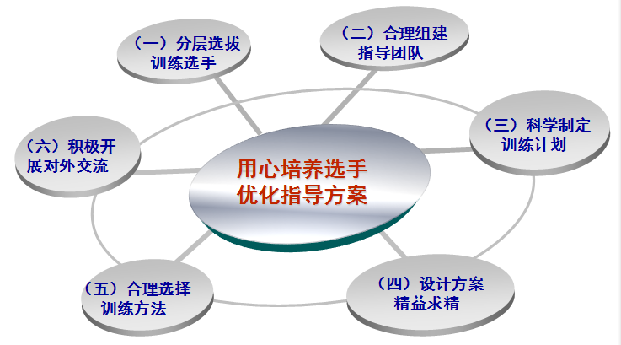

本专业连续三年保证了国赛参赛并获奖、省赛获得一等奖的好成绩，2人次参加中西餐比赛获国赛二等奖，7人次获得全省职业技能大赛中西餐项目一等奖，连续3年获得市级职业技能大赛一等奖。

**（八）强调学生动手能力，注重开展学生勤工助学和第二课堂活动，培养“三创型”人才。**

在“校企深度融合，全程职业模拟”人才培养模式下，我们强调学生动手实践能力和职业性。鲁加升校长多次在国内外会议上结合厦门南洋学院的办学经验，介绍了将勤工助学做成了学校的人才培养模式，在十四届毕业生中就业率始终保持99%，应届毕业生创业率达到了10%。在2016年的全校学生思想政治教育工作会议上，党委书记主持会议，校长作主题报告，主题为学生社团建设，要求全校每位干部和老师至少参加一个以上的学生社团指导工作，加强学生第二课堂的建设。同时，鲁校长还提出了南洋培养创新、创造、创业“三创型”人才的经验，即（1）理念先导，建构三创思维；（2）简除烦苛，创设三创环境；（3三）培养创师，垂范三创形象；（4）打造平台，孵化三创资源；（5）改革教学，融入三创标准；（6）开放交流，延展三创空间。

**三、创新点**

从酒店管理培养高素质技术技能型人才培养体系整体优化出发，以“以人为本，特色办学，服务社会”为理念，在如何培养符合区域规划纲要精神和福建经济社会发展需要的高素质技术技能型人才方面做了深入研究和探讨。成果的创新之处体现在：

**1.应用全程职业模拟的理念，多方位开展教学改革**

按照职业教育理念，从课程体系、教学方法、教学组织方式等方面进行改革。实训课程体系实施“任务驱动，项目导向”教学做一体化的教学模式，凸显高职教育的职业性与实践性。

**2.解决了“专业优势资源难以发挥人才培养作用”的难题**

改变传统的人才培养模式，创新出“校企深度融合，全程职业模拟”的工学结合的人才培养模式，符合企业“拿来就用”的要求，满足了区域社会经济发展人才的实际需求。

**3.建立了依托学科优势资源、以学生能力培养为目标的人才培养体系**

强调学生动手能力，创新出“六化”的技能竞赛训练模式；以赛促训，培养“三创型”人才。

**四、应用情况**

**（一）学生能力和综合素质明显提高**

**1.学习理念发生根本转变。**学生学习目的性更加明确，自主性学习能力得到加强，个性和专业技能得到发展，素质得到提高。

**2.学生的满意度高。**全部课程的学生评价成绩平均达90分, 95%的课程学生评价为优秀。

**3.本专业学生参加各级职业技能大赛取得优异成绩。**2014年以来，本专业连续三年保证了中餐主题宴会设计和西式宴会服务的国赛参赛并获奖、省赛获得一等奖的好成绩，2人次参加中西餐比赛获国赛二等奖，7人次获得全省职业技能大赛中西餐项目一等奖，连续3年获得市级职业技能大赛一等奖。

**4.学生能力得到提高。**最近几年本专业的学生双证书获取率为100%。

**5.毕业生受到用人单位的欢迎。**毕业生就业率为99%，毕业生就业岗位上的称职率达到98%以上，深受用人单位的欢迎，具有良好的社会声誉。

**（二）教学标志性成果丰硕**

1. 主持省级项目2项。

2. 造就1个省级示范专业。

3. 获得校级精品课程1门。

4. 培育3名校级教学名师。

5. 主编、参编教材8部；发表教学研究论文15篇

6. 获得6项教学成果奖。

7. 为企业提供8份咨询报告，申请专利1项。

**（三）开放辐射效应显著**

1.该成果在我院旅游管理、空中乘务、高速铁路乘务等专业也得到应用，根据教学实际情况，对不同专业的教学内容和培养目标题图不同的要求，收到各专业教研室和学生的好评；

2.厦门华天职业学院、厦门兴才职业学院、厦门东海职业学院等多家兄弟院校前来学习考察本成果情况。

**（四）成果获得同行高度评价**

本成果受到了社会的广泛好评。近几年来，本专业已与8家企业实施了校企一体化合合作办学。其中，我院与厦门罗马假日酒店、厦门海乘海事咨询服务有限公司实施了校企共建国际邮轮人才培育基地、定单培养、定岗培养等合作项目将“校企深度融合，全程职业模拟”的人才培养模式推向深入。

**五、结论与展望**

本课题研究取得了阶段性的研究成果，为深入人才培养模式革新提供了有益的借鉴。今后我们该项目的发展方向为大力推行教师“双师、双语”素质建设，即拥有“高校教学经历“和“企业工作经历”、“至少掌握一门外语”。保证每年都有专业骨干教师到国内外不同业态类型的酒店挂职锻炼或参与校办企业---罗马假日酒店的项目管理。同时，每年选派骨干教师到高校学习深造，使专任教师“双师”、“双语”素质比例达100%。聘请行业顾问和学术顾问，聘任职业经理人，并优化岗位、职位级行业经历。